Có 31 biển báo trong "Biển phụ".
Tìm kiếm
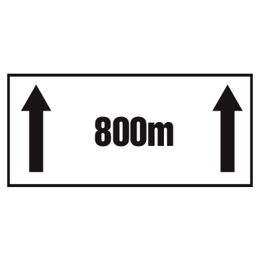

Biển số S.501. "Phạm vi tác dụng của biển"
Để thông báo chiều dài đoạn đường nguy hiểm hoặc cấm hoặc hạn chế bên dưới một số biển báo nguy hiểm, biển báo cấm hoặc hạn chế.


Biển số S.502 "Khoảng cách đến đối tượng báo hiệu"
Để thông báo khoảng cách thực tế từ vị trí đặt biển đến đối tượng báo hiệu ở phía trước. Con số trên biển ghi theo đơn vị mét (m) và lấy chẵn đến hàng chục mét.


Biển số S.503a "Hướng tác dụng của biển"
Để chỉ hướng tác dụng của biển là hướng vuông góc với chiều đi.


Biển số S.503b "Hướng tác dụng của biển"
Để chỉ đồng thời hai hướng tác dụng (trái và phải).


Biển số S.503c "Hướng tác dụng của biển"
Để chỉ hướng tác dụng của biển là hướng vuông góc với chiều đi.


Biển số S.503d "Hướng tác dụng của biển"
Để chỉ hướng tác dụng của biển là hướng song song với chiều đi.


Biển số S.503e "Hướng tác dụng của biển"
Để chỉ đồng thời hai hướng tác dụng (trước và sau) nơi đặt biển báo nhắc lại lệnh cấm dừng và cấm đỗ xe.


Biển số S.503f "Hướng tác dụng của biển"
Để chỉ hướng tác dụng của biển là hướng song song với chiều đi.


Biển số S.504 "Làn đường"
Để chỉ làn đường chịu hiệu lực của biển báo hay đèn tín hiệu.


Biển số S.505a "Loại xe"
Để chỉ loại xe chịu hiệu lực của biển báo cấm, biển hiệu lệnh hay biển chỉ dẫn.
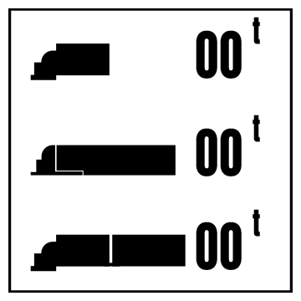

Biển số S.505b "Loại xe hạn chế qua cầu"
Để chỉ các loại xe tải chịu hiệu lực của biển báo và tải trọng toàn bộ xe cho phép (bao gồm tải trọng bản thân xe và khối lượng chuyên chở cho phép) tương ứng với mỗi loại xe không phụ thuộc vào số lượng trục.
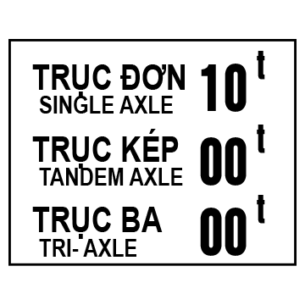

Biển số S.505c "Tải trọng trục hạn chế qua cầu"
Để chỉ các loại xe tải có tải trọng trục lớn nhất cho phép tương ứng với mỗi loại trục (trục đơn, trục kép, trục ba).


Biển số S.506a "Hướng đường ưu tiên"
Để chỉ dẫn cho người tham gia giao thông trên đường này biết hướng đường ưu tiên ở ngã tư.


Biển số S.506b "Hướng đường ưu tiên"
Để chỉ dẫn cho người tham gia giao thông trên đường này biết hướng đường ưu tiên ở ngã tư.


Biển số S.507 "Hướng rẽ"
Để báo trước cho người tham gia giao thông biết chỗ rẽ nguy hiểm và để chỉ hướng rẽ.
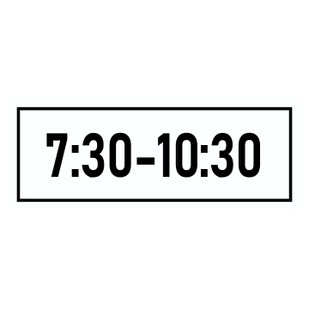

Biển số S.508a "Biểu thị thời gian"
Nhằm quy định phạm vi thời gian hiệu lực của các biển báo cấm, biển hiệu lệnh cho phù hợp yêu cầu.
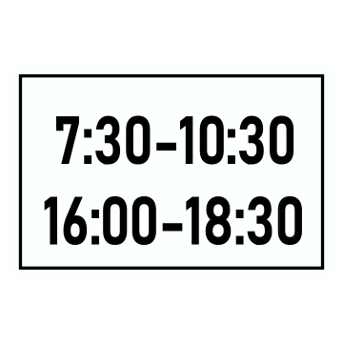

Biển số S.508b "Biểu thị thời gian"
Nhằm quy định phạm vi thời gian hiệu lực của các biển báo cấm, biển hiệu lệnh cho phù hợp yêu cầu.
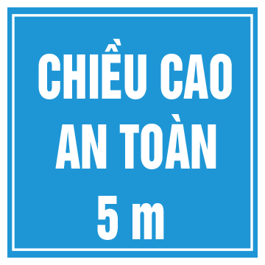

Biển số S.509a "Thuyết minh biển chính"
Để bổ sung cho biển số W.239 "Đường cáp điện ở phía trên", biển này chỉ rõ chiều cao cho các phương tiện đi qua an toàn.


Biển số S.509b "Thuyết minh biển chính"
Để bổ sung cho biển số P.130 "Cấm dừng, đỗ xe", biển số P.131 (a,b,c) "Cấm đỗ xe".


Biển số S.510 “Chú ý đường trơn có băng tuyết”
Để cảnh báo đường trơn, có tuyết trong những ngày trời có tuyết.


Biển số S.H,3c "Hướng tác dụng của biển"
Để chỉ hướng tác dụng của biển là hướng vuông góc với chiều đi. Trên các tuyến đường đối ngoại và các tuyến đường có nhiều người đi lại.
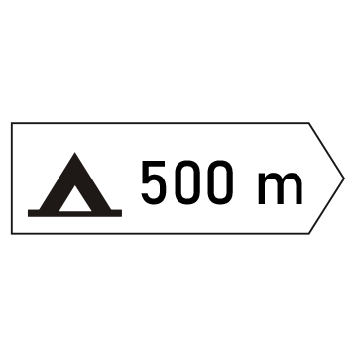

Biển số S.G,7 chỉ dẫn tới địa điểm cắm trại
Để chỉ dẫn tới địa điểm cắm trại.
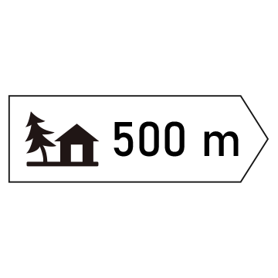

Biển số S.G,8 chỉ dẫn tới nhà trọ
Để chỉ dẫn tới nhà trọ.


Biển số S.G,9b Chỉ dẫn tới điểm đỗ xe dành cho lái xe muốn sử dụng phương tiện công cộng
Để chỉ dẫn tới địa điểm đỗ xe dành cho xe có lái xe muốn sử dụng phương tiện công cộng.


Biển số S.G,11a chỉ dẫn số lượng làn và hướng đi cho từng làn
Để thông báo cho lái xe số làn và hướng đi của từng làn xe. Các biển này phải có số mũi tên bằng số lượng làn xe đi cùng hướng và phải chỉ dẫn số lượng làn xe của hướng đi sắp tới.


Biển số S.G,11c chỉ dẫn số lượng làn và hướng đi cho từng làn
Để thông báo cho lái xe số làn và hướng đi của từng làn xe, các biển này phải có số mũi tên bằng số lượng làn xe đi cùng hướng và phải chỉ dẫn số lượng làn xe của hướng đi sắp tới.


Biển số S.G,12a Biển chỉ dẫn làn đường không lưu thông
Để chỉ dẫn cho lái xe biết làn đường không lưu thông.


Biển số S.G.12b
Để chỉ dẫn cho lái xe biết làn đường không lưu thông.
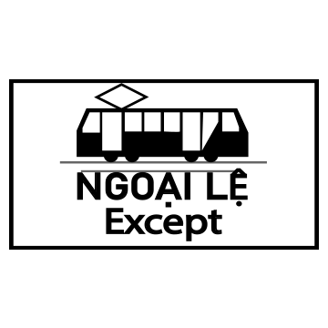

Biển số S.H,6 Biển báo phụ “Ngoại lệ”
Để chỉ các trường hợp mà biển cấm hoặc hạn chế được coi là không áp dụng đặc biệt cho một nhóm đối tượng tham gia giao thông nào đó.


Biển số S.H,3a "Hướng tác dụng của biển"
Để chỉ hướng tác dụng của biển là hướng vuông góc với chiều đi. Trên các tuyến đường đối ngoại và các tuyến đường có nhiều người đi lại.
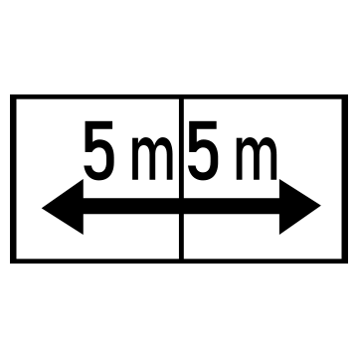

Biển số S.H,3b "Hướng tác dụng của biển"
Để chỉ đồng thời hai hướng tác dụng (trái và phải). Trên các tuyến đường đối ngoại và các tuyến đường có nhiều người đi lại.

